Муниципальное казенное дошкольное образовательное учреждение

Новосибирского района Новосибирской области - детский сад

комбинированного вида «Теремок»

________________________________________________________________________

630501, р.п.Краснообск, здание 74

т.348-57-87,факс: 348-57-87

teremok@edunor.ru

**Проект младшей группы «Умка»**

***«Мы посадим огород, будем сытыми весь год!»***

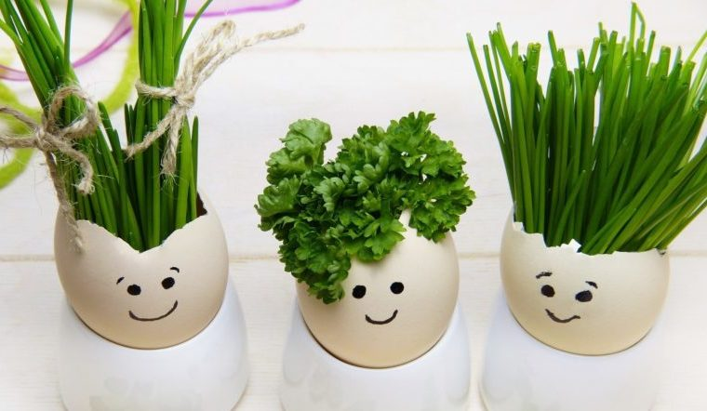

Подготовили воспитатели высшей категории:

Глушкова Ольга Вениаминовна

Орлова В.К.

р. п. Краснообск 2021

1. **Паспорт проекта**

|  |  |
| --- | --- |
| **Наименование проекта** | «Мы посадим огород, будем сытыми весь год!» |
| **Этапы реализации проекта** | 1 этап – Выбор темы проекта  2 этап – Планирование проекта  3 этап – Практический  4 этап – Итоговый |
| **Цели и задачи проекта** | **Цель проекта** - Привлечение внимания детей к проблеме бережного отношения к растениям.  **Задачи проекта:**   * Выяснить, что дети знают об огороде? * Что растет на огороде? * Воспитывать уважение к труду взрослого, и оказывать посильную помощь. * Дать представление о разных видах семян. * Развивать любознательность. * Формировать у детей умение ухаживать за растениями растений. * Воспитывать гуманное отношение ко всему живому, учить правильному поведению в природной среде. * Создать условия для участия родителей в образовательном процессе. * Формировать чувство ответственности при уходе за растениями: вовремя полить, рыхлить почву |
| **Участники проекта** | Участники проекта:   * Воспитатели группы «Умка» * Дети 1 мл.гр. «Умка» * Родители воспитанников группы |
| **Срок выполнения проекта** | с 01.04.21 по 30.04.21 |

1. **Проблема и актуальность темы**

***Проблема*** – Маленькие дети в недостаточной степени имеют представления о том, что растения и овощи можно выращивать в комнатных условиях. Они не знают необходимых условий для роста растений, так как их интерес познавательно-исследовательской деятельности недостаточно развит. Мало кто из родителей покажет, расскажет, даст потрогать, а тем более разрешит посадить семечко дома, в горшок. Вечно занятым родителям не до этого. Что проще – дать в руки телефон – играй, а я займусь своими делами. Мудрая  китайская пословица гласит: «Расскажи – и я забуду, покажи – и я запомню, дай попробовать и я пойму». Так и ребенок усваивает все прочно и надолго, когда слышит, видит и делает сам. И здесь на помощь приходим мы, педагоги. Ведь малышу все интересно - как положить семечко в землю, полить, и каждый день заглядывать в горшочек – ну когда же появится чудо?

***Актуальность:***  Поэтому, огород в детском саду нужен для того, чтобы знакомить малышей с природой, с её сезонными изменениями. Огород на окне – это ещё и возможность видеть результаты своей работы. Совместный труд даёт возможность научиться ответственности, способствует формированию трудовых навыков и объединению детского коллектива. И если хотя бы из одного ребенка вырастит биолог, а может быть даже агроном, значит, наша работа проделана не зря.

**3.Ожидаемый результат:**

Создав огород на окне, мы вырастим лук, укроп и другие овощные культуры. Дети получат знания о том, что растения живые, их поливают, сажают, выращивают из семян. Они смогут различать некоторые виды растений, узнают много интересного из жизни растений, исследуют опытным путем условия, необходимые для их роста. Дети научатся вести наблюдения и делать первые выводы. Проводимая работа позволяет воспитывать трудолюбие, бережное отношение к растениям.

Практической деятельностью является непосредственное участие детей в уходе за растениями. Дети получат представления о труде взрослых, научатся правильно называть трудовые действия.

Дети узнают и научатся применять полученные знания по уходу за культурными огородными растениями.

**4.Создание условий для реализации проекта**

* Подбор материала по данной теме
* Организация предметно- пространственной среды в группе
* Подготовка информации и приглашения к участию в проекте.
* Беседа с родителями «Огород на окне». Сформировать интерес у родителей по созданию условий для реализации проекта. Доведение до родителей важности темы проекта.
* Подбор художественной литературы, приобретение необходимого оборудования.
* Создать условия для реализации проекта «Огород на окне».

**РЕАЛИЗАЦИЯ ПРОЕКТА**

**1 этап Выбор темы проекта**

Как то, после выходных, Уля увидела завядший цветок. «Ой, цветочек завял» «И правда, ребята, посмотрите, наш цветочек завял. Что же делать?» - спросила воспитатель, подходя к окну. «Его полить надо водичкой» - сказала Полина. «А у нас дома растет перец. Только его папа ест, потому что он горький» - сказал Темур. «Нет, так не бывает»- сказала Уля. «Перец в магазине продают» «Нет, бывает» - обиженно сказал Темур. «Не спорьте. Перец в магазине продают, это правда. Но и дома тоже можно вырастить не только перец, но и лук, укроп» - сказала воспитатель. «А как?» - спросили дети. «На окне, на подоконнике» - ответила воспитатель. «Хотите, мы с вами в группе создадим огород на окне? А родители нам помогут» «Да, хотим!» - хором ответили дети. Так начался наш проект « Мы посадим огород, будем сытыми весь год!»

**2 этап Планирование проекта**

Сбор сведений

Беседа с детьми

На вопрос воспитателя «Где растут овощи?» Дети ответили: «На огороде»

Воспитатель: « Правильно. Но сейчас еще ранняя весна, много снега, как вырастить овощи? Например, лук»

Дети задумались…

Воспитатель: А вы, ребята, хотите узнать, как можно вырастить овощи на окне?

Дети:

- Да!

Давайте с вами подумаем, что мы хотим узнать?

- Мы хотим узнать что нужно для того, чтобы вырос лук ?

- Каким способом мы будем выращивать лук?

- Где берут семена?

- Что такое лист, стебель?

Воспитатель: Откуда мы это узнаем?

Ответы детей:

«Маму спросим»

Воспитатель: Можно почитать в энциклопедии, посмотреть в интернете

Создание вместе с детьми наглядного пособия ( плаката) по теме

**3 этап План воспитательно – образовательной деятельности**

*СОЦИАЛЬНО - КОММУНИКАТИВНОЕ РАЗВИТИЕ*

Беседы по теме

Задачи: «Зачем нужны овощи?», рассматривание картинок с овощами. Дидактическая игра «Найди и расскажи» - уточнить и закрепить представление детей об овощах. Учить называть основные характеристики овощей ( внешний вид, запах, цвет, форма, вкус) Вовлекать в элементарную исследовательскую деятельность.

Прослушивание потешек – продолжать знакомить детей с устным народным творчеством, развивать память

*РЕЧЕВОЕ РАЗВИТИЕ*

* Пересказ сказки «Репка» (НОД)

Задачи: **:** Учить пересказу совместно со взрослым на примере сказки «Репка»см. О.С.Ушакова стр. 38

* Чтение стихов, разгадывание загадок об овощах - знакомить детей с загадками, учить понимать их смысл.
* Чтение стихотворения Ю.Тувима «Овощи» - познакомить детей со стихотворением.

*ПОЗНАВАТЕЛЬНОЕ РАЗВИТИЕ*

*Познавательно- экспериментальная деятельность* –«Вершки – корешки» - выяснить, что раньше появится из семени. см. О.В.Дыбина стр.66

*«Овощи - фрукты» - занятие –игра.*

«Технология организации познавательной деятельности .Опорные конспекты»

О.М.Ельцова. Н.В.Шапошникова. Л.С.Долгополова, В.Н.Волкова стр.18

*Окружающий мир* – «Облака несут дождь» (НОД) Задача: побуждать детей замечать простейшие взаимосвязи (наличие дождя и рост растений), развивать воображение, воспитывать интерес к данному явлению природы см. папку «Познание» стр.76

*ХУДОЖЕСТВЕННО – ЭСТЕТИЧЕСКОЕ РАЗВИТИЕ*

Рисование – «Огурцы и помидоры»

Задачи: Учить детей рисовать предметы круглой и овальной формы. Развивать чувство формы. Закрепить название цветов – красный, зеленый. Учить закрашивать нарисованный предмет, не выходя за его границы.

«Рисуй со мной» парциальная программа художественно – эстетического развития детей раннего возраста (с 1года до 3 лет) Е.А.Дудко стр.71

Лепка – «Огурцы и помидоры»

Задачи: Продолжать учить детей скатывать из пластилина шарики и колбаски, приплющиванием прикреплять их на готовую работу.

«Рисуй со мной» парциальная программа художественно – эстетического развития детей раннего возраста (с 1года до 3 лет) Е.А.Дудко стр.71

*ФИЗИЧЕСКОЕ РАЗВИТИЕ*

ЗОЖ – Беседа «Витамины и овощи»

Физическая культура – разучивание подвижной игры «Птички и пугало» (НОД)

Задачи: тренировать в чередовании бега, развивать двигательную активность, наблюдательность.

см. Е. И. Подольская «Открытые занятия на свежем воздухе» стр.28

**4 этап Итоговый**

* Фотоотчет проделанной работы родителей и детей (дома)
* Фотоотчет проделанной работы воспитателей и детей (в группе)
* Презентация проекта

**Результат проекта**

* Дети узнали, что на окне, можно вырастить лук, укроп и другие овощные культуры .
* Получили знания о том, что растения живые, их поливают, сажают, выращивают из семян. Научились различать некоторые виды растений, узнали много интересного из жизни растений, научились опытным путем создавать условия, необходимые для их роста.

* Проведенная работа позволила воспитать трудолюбие, бережное отношение к растениям.
* Дети получили представления о труде взрослых, научились правильно называть трудовые действия.
* Теперь они смогут применить полученные знания по уходу за огородными растениями, оказывать посильную помощь родителям в работе на даче.

